Esther Vanier
Naissance : 6 avril 1814, Saint Eustache co.Deux Montagnes, Québec.
Sépulture : 6 avril 1814, paroisse Saint Eustache.
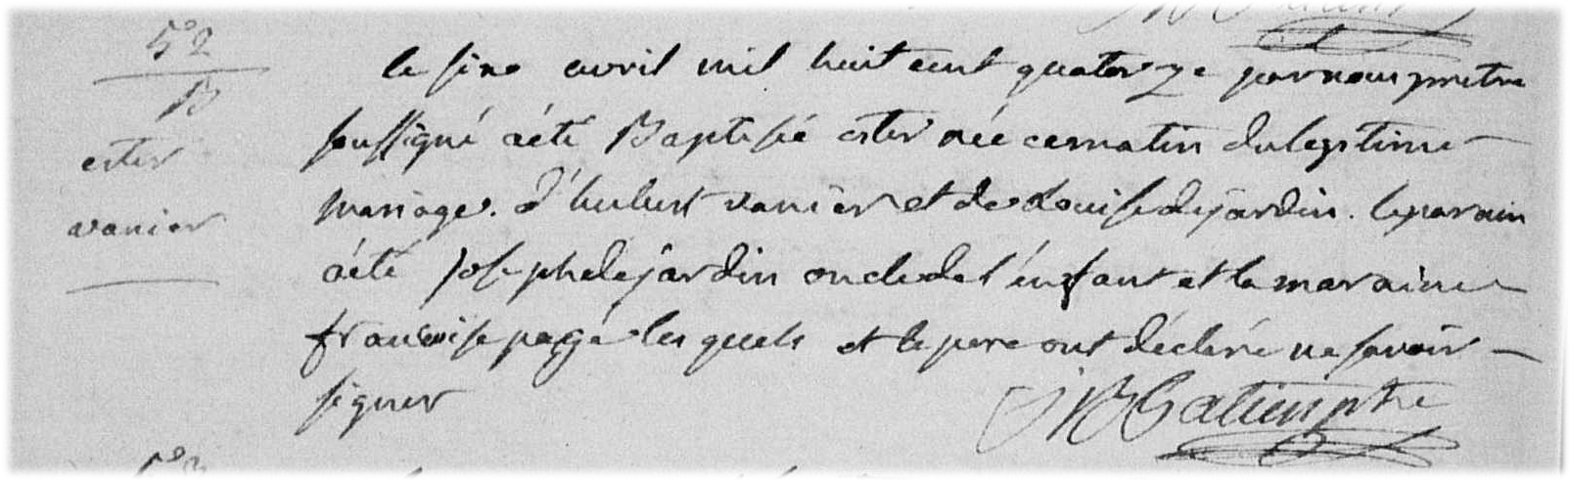

B-52 Ce six avril mil huit cent quatorze par nous pretre soussigné a été baptisé
Esther née ce matin du légitime mariage d’hubert vanier et de Louise Dejardin.
Le parain a été Joseph dejardin oncle de l’enfant et la maraine francoise pagé
lesquels et le père ont déclaré ne savoir signer
J B Gatien ptre

Référence : Family Search.

